François ASENSI
Député de SEINE-SAINT-DENIS
Sevran-Tremblay-Villepinte

Le 7 juin 2012

A l’Association France-Palestine Solidarité de Sevran-Tremblay-Villepinte,
Je vous remercie de m’avoir adressé, ainsi qu’à tous les candidats aux législatives de notre circonscription, une lettre ouverte m’interrogeant sur les positions que défendrai à l’Assemblée nationale sur le conflit israélo-palestinien.
Je soutiens votre démarche qui participe à la vitalité du débat démocratique et contribuera j’en suis sûr à clarifier les positions.
La résolution du conflit au Proche Orient et la reconnaissance des droits du peuple palestinien sont des combats politiques qui me tiennent profondément à coeur. La solidarité internationale a toujours constitué un moteur de mon engagement politique.
Nous avons mené de nombreux combats communs ces dernières années autour de ce conflit : pour l’entrée de la Palestine à l’ONU, contre le mur de la honte, l’attaque contre Gaza et le blocus de ce territoire, pour la libération des prisonniers et notamment du franco-palestinien Salah Hamouri...
Vous connaissez les prises de position qui ont été les miennes à l'Assemblée nationale pour faire avancer la paix et les droits du peuple palestinien. En tant que membre de la commission des Affaires étrangères de l'Assemblée nationale et du groupe d'amitié France-Territoires palestiniens, je me suis engagé pour la reconnaissance de la Palestine par l'ONU, l'arrêt du processus de colonisation et la libération des prisonniers politiques. J’ai interpellé sans relâche le précédent gouvernement de droite pour infléchir notre politique étrangère et exiger un changement de cap.
Notre politique au Proche-Orient a été faite d’alignement sur celle des Etats-Unis, alors que la voix de la France dans cette région a toujours pesé par sa singularité et son indépendance. D’attentisme également, face aux divergences européennes. Les condamnations verbales des violations du droit international par le gouvernement israélien n’ont pas été suivies des sanctions appropriées.
Les questions que l’AFPS soulève sont d'autant plus justes que l’élection du nouveau président de la République suscite une grande attente mais que les inconnues restent nombreuses sur la politique qui sera menée.
Nous avons besoin d'une vraie rupture. La voie diplomatique choisie par les grandes puissances, la négociation d'un accord de paix, a montré toutes ses limites. L'impasse du processus de paix désespère les peuples de la région et n'a fait que retarder la reconnaissance de certains droits fondamentaux.
Il est urgent de donner un autre cap à l'action de la communauté internationale. Il doit se baser sur l'application stricte du droit international et des résolutions de l'ONU. La reconnaissance de l’Etat palestinien ne doit plus attendre.
C'est la position que j'ai défendu pendant la précédente législature, avec les députes du Front de gauche, et que je continuerai à porter au sein de la nouvelle majorité.
Nous constituerons des soutiens loyaux du nouveau président de la République, mais vigilants quant à la politique qui sera menée au Proche-Orient, pour que le respect du droit international et du droit des peuples prime sur la realpolitik.
Concernant plus précisément vos interrogations, je peux par conséquent vous assurer que je pèserai de tout mon poids pour la reconnaissance par la France d’un Etat palestinien viable et indépendant dans les frontières de 1967, avec Jérusalem-Est comme capitale.
Je plaiderai pour la mise en place de sanctions véritables en cas de poursuite de la colonisation par Israël et la clarification de la coopération militaire entre la France et Israël.
Enfin, je m’engagerai pleinement pour la libération de nombreux prisonniers politiques palestiniens, comme je l’ai fait pour Salah Hamouri, que j’ai eu l’honneur de rencontrer dans sa prison et de recevoir récemment à Tremblay-en-France.
Sachez compter sur ma détermination sans faille pour défendre les droits du peuple palestinien et promouvoir la paix entre les peuples dans cette région.
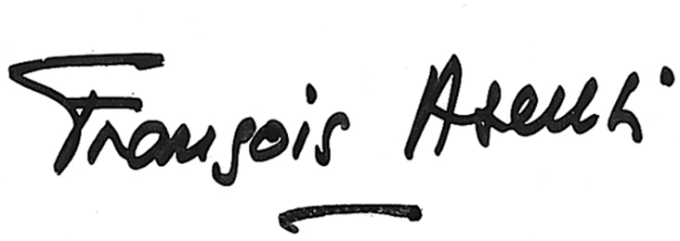

François ASENSI
Député de Seine-Saint-Denis
Sevran-Tremblay-Villepinte

